國科會補助出席國際會議報告
101 年 12 月 24 日
報告人姓名 | 陳正宗 | 服務機關名稱（請註明系所）及職稱 | 國立臺灣海洋大學河海工程系終身特聘教授
會議期間及地點 | 自2012年12月5日至2012年12月8日(印度德里) | 本部核定補助文號 | 年 月 日  台（ ）文二字第 號
會議名稱 | （ 中文 ）第三屆亞洲功能梯度材料與結構力學會議 - 2012年  （ 英文 ）Third Asian Conference on Mechanics of Functional Materials and Structures - 2012
發表論文題目 | （ 中文 ）利用奇異值分解法探討對偶邊界積分方程/邊界元素法之解不唯一問題  （ 英文 ）Non-uniqueness and treatment in dual BIEM/BEM using SVD
報告內容應包括下列各項：
一、參加會議經過
二、與會心得
三、建議
四、攜回資料名稱及內容
五、其它
務請配合
＊報告內容請以電腦繕打，並儲存成word檔，檔名請使用姓名，並請以電子郵件寄至candy@mail.ntou.edu.tw，俾本組上網供各單位參考應用。

印度德里學術(ACMFMS 2012) 之旅
陳正宗
國立臺灣海洋大學河海工程系特聘教授
- 參加會議經過
本次會議為ACMFMS 2012 (Third Asian Conference on Mechanics of Functional Materials and Structures - 2012)，於12月5日至12月8日在印度德里(Delhi) 印度理工學院德里校區 (Indian Institute of Technology-IIT, Delhi)舉行。大會以工程、實驗及科學計算方法為主題，這四天會議與會人數大約兩百多人，不乏國際知名學者參加。這是本人第二次來到印度參加國際會議，前一次是ICCES2005在印度理工學院清奈校區(IIT, Chennai)，德里雖貴為印度首府，市區並無多大差異，依舊相當落後與髒亂。此次一同與會的有趙振綱教授、褚晴輝教授、屈子正教授等三位老師與中正大學楊淵成博士生同行，下屆會議將在日本大阪舉行。
本次有幸受邀大會演講，是由趙振綱教授所推薦。原先趙教授有意推薦之人選不是因故無法前往或是有所擔心顧忌而無法成行。在此因緣際會之下，唯本人無所畏懼（因對印度已有一次安全往返之經驗），放下身邊事務與研究參予此次會議，並攜回一些學術資料（ACMFMS 2012大會議程、會議論文集與大會合照、印度理工學院與日本九州工業大學刊物），建立學術交流管道與宣傳台灣豐碩的研究成果。

- 與會心得
首先，感謝國科會補助本次出國參加國際研討會，使申請人能有機會參與這次的ACMFMS 2012國際會議。本次係受大會邀請以Keynote Lecture 進行演講：
利用奇異值分解法處理對偶邊界積分方程/邊界元素法之解不唯一問題(Non-uniqueness and treatment in dual BIEM/BEM using SVD)，並擔任 Session 的主持人。筆者在過去二十幾年(1985-2012)有關邊界積分方程的研究，大陸與國外學者均相當關注，並感到高度興趣，演講期間討論熱絡，與會者和筆者在互動提問與探討過程中均有所獲益與增長，與同好切磋而享受其中，研究至此豈不快哉。在此方面研究成果已受國際計算力學同行的注意，已超過一千多篇論文引用我們在台灣點點滴滴的工作成果。對一個土博士而言，能夠走得出去，筆者相當加珍惜這豐碩的果實。期望在海大的研究團隊能持續作出具國際水平的研究成果。
這次與會人數約有兩百多人，討論熱烈，除了會議進行時的討論外，連中場Coffee break的時間，也看到多位學者不斷熱烈討論，筆者感觸良多。此次會議並無安排文化之旅，實因參加者過多，安排Session後時間已所剩無幾，故無法成行。在與會期間認識日本九州大學野田尚昭教授(Noda)，兩人相談甚歡建立日後海大與九工大之學術交流管道。
在Session中，看到許多印度理工學院大學生發表其研究成果，對其成果侃侃而談，落落大方，不禁讓筆者汗顏，感觸良多。印度生活環境不比台灣，但其學生素質與培養卻超出台灣許多，其大學錄取率相當低，競爭激烈，通過窄門的學子們無不把握在校學習的時間，才能有此研究表現與成果，難怪筆者常收到印度學生的e-mail有意到筆者之研究團隊學習，其對學問的渴望可想而知。反觀台灣，大學錄取率高達九成以上，量增而無質，學生不珍惜可貴的學習資源與環境，錯失時機又如何與國際競爭？
此次千里之行感觸良多，寫下此詩與大家分享：
「讀書踰萬卷，下筆自有神。路行越萬里，慧根心中生。」
再次感謝國科會補助給予此次機會，讓筆者能有機會行萬里長智慧，研究更豐富更寬廣。

三、建議
國際間各種專業領域皆不乏知名學者，在會議交流的過程中，可從問答之間，感受高手過招之樂；亦可在私下討論時，了解每位學者間所關注的焦點，能使我們對整體研究趨勢有些了解，有助我們掌握新的研究方向，對研究有相當助益。然而出國經費拮据，個人補助申請管道有限，博士後與博士生申請補助更加困難，筆者針對「國科會出國組團專案補助」提出個人淺見：
研究學者獲得國家補助而未列席會議之傳聞常有所聞，筆者認為組團補助是種一舉數得的解決方法。然而現今國科會組團補助對象並不包括博士後與博士生，雖然國科會、教育部或其他單位皆提供個人申請，但名額與金額多有限制，以國家管理效益而言，將博士後與博士生納入組團補助對象具有如下好處：
- 組團可表現出國內學術對該會議之重視，更表現國內學術界之組織與團結，給予主辦單位不同觀感，提升國際學術之影響力。
- 團隊出發前，在國內先行進行內部組織整合，讓團體成員與會表現面面俱到更加完善。
- 達「母雞帶小雞」之功用，具有學術傳承之目的，建立後進的學術人脈。
- 在國外，團員彼此監督與制約，老師需作學生模範，學生因老師而有所節制。
- 在國外不比國內，團體成員彼此可互相照應，避免意外發生。
以上幾點乃筆者個人淺見，以供相關單位參考。

四、攜回資料名稱及內容
攜回的主要資料，除了ACMFMS 2012大會議程、會議論文集與大會合照外，有幸與印度理工學院與日本九州工業大學之教授進行交流並攜回兩校之刊物。

五、其它
附上此次參訪之照片與之分享。
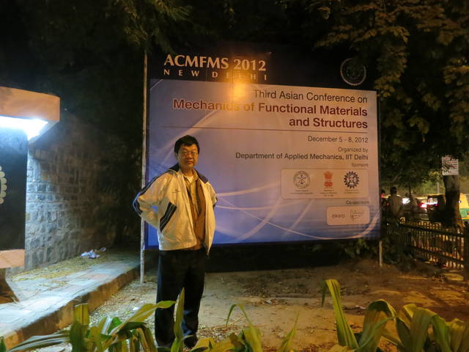 | 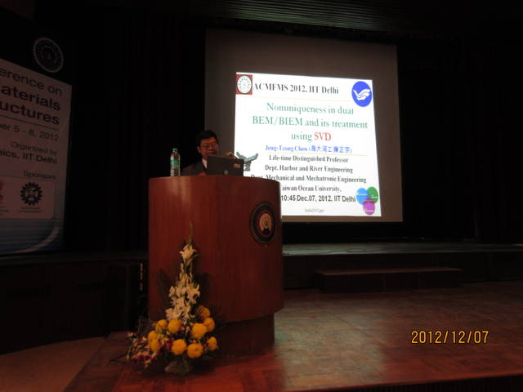
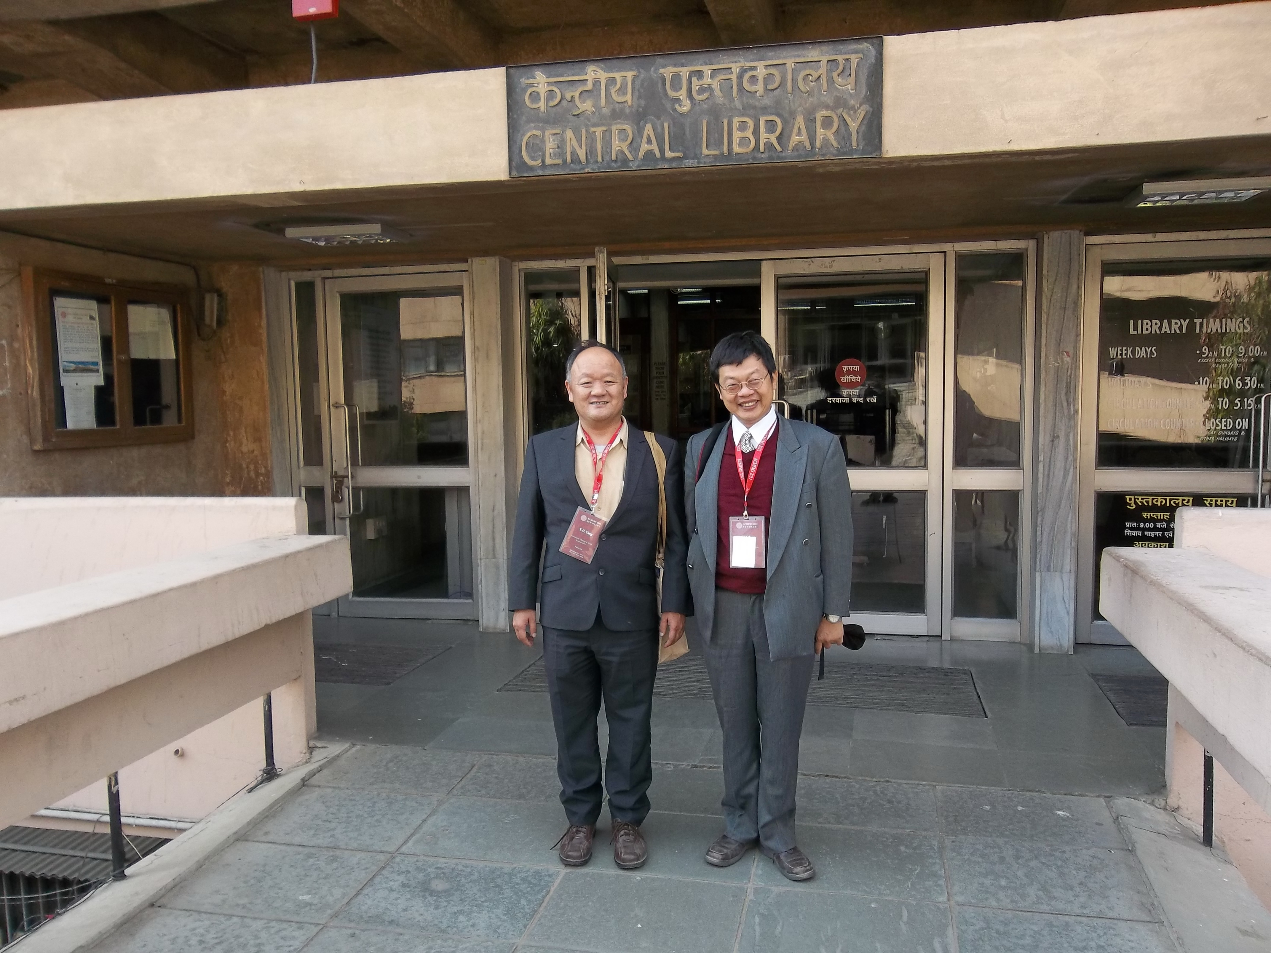 | 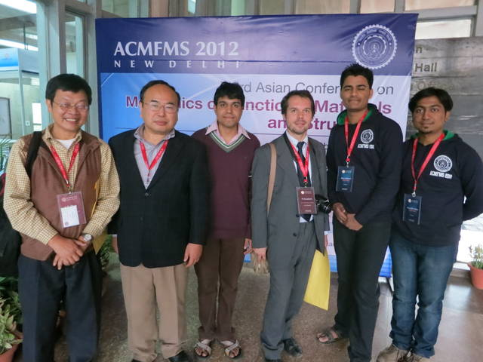

--------------------------------------------------------Delhi-chen.doc (J T Chen)

